Федеральное государственное автономное образовательное учреждение высшего образования «Национальный исследовательский университет ИТМО»

Факультет программной инженерии и компьютерной техники.

Основы профессиональной деятельности(ОПД).

Лабораторная работа №1

Основные команды ОС семейства UNIX.

Вариант 1501

Выполнил: Бурейко Роман Олегович (412902), группа p3115, поток 1.15.

Преподаватель: Карасёва Мария Александровна

2023

Оглавление

Задание 1. Создать приведенное в варианте дерево каталогов и файлов с содержимым. В качестве корня дерева использовать каталог lab0 своего домашнего каталога. Для создания и навигации по дереву использовать команды: mkdir, echo, cat, touch, ls, pwd, cd, more, cp, rm, rmdir, mv.

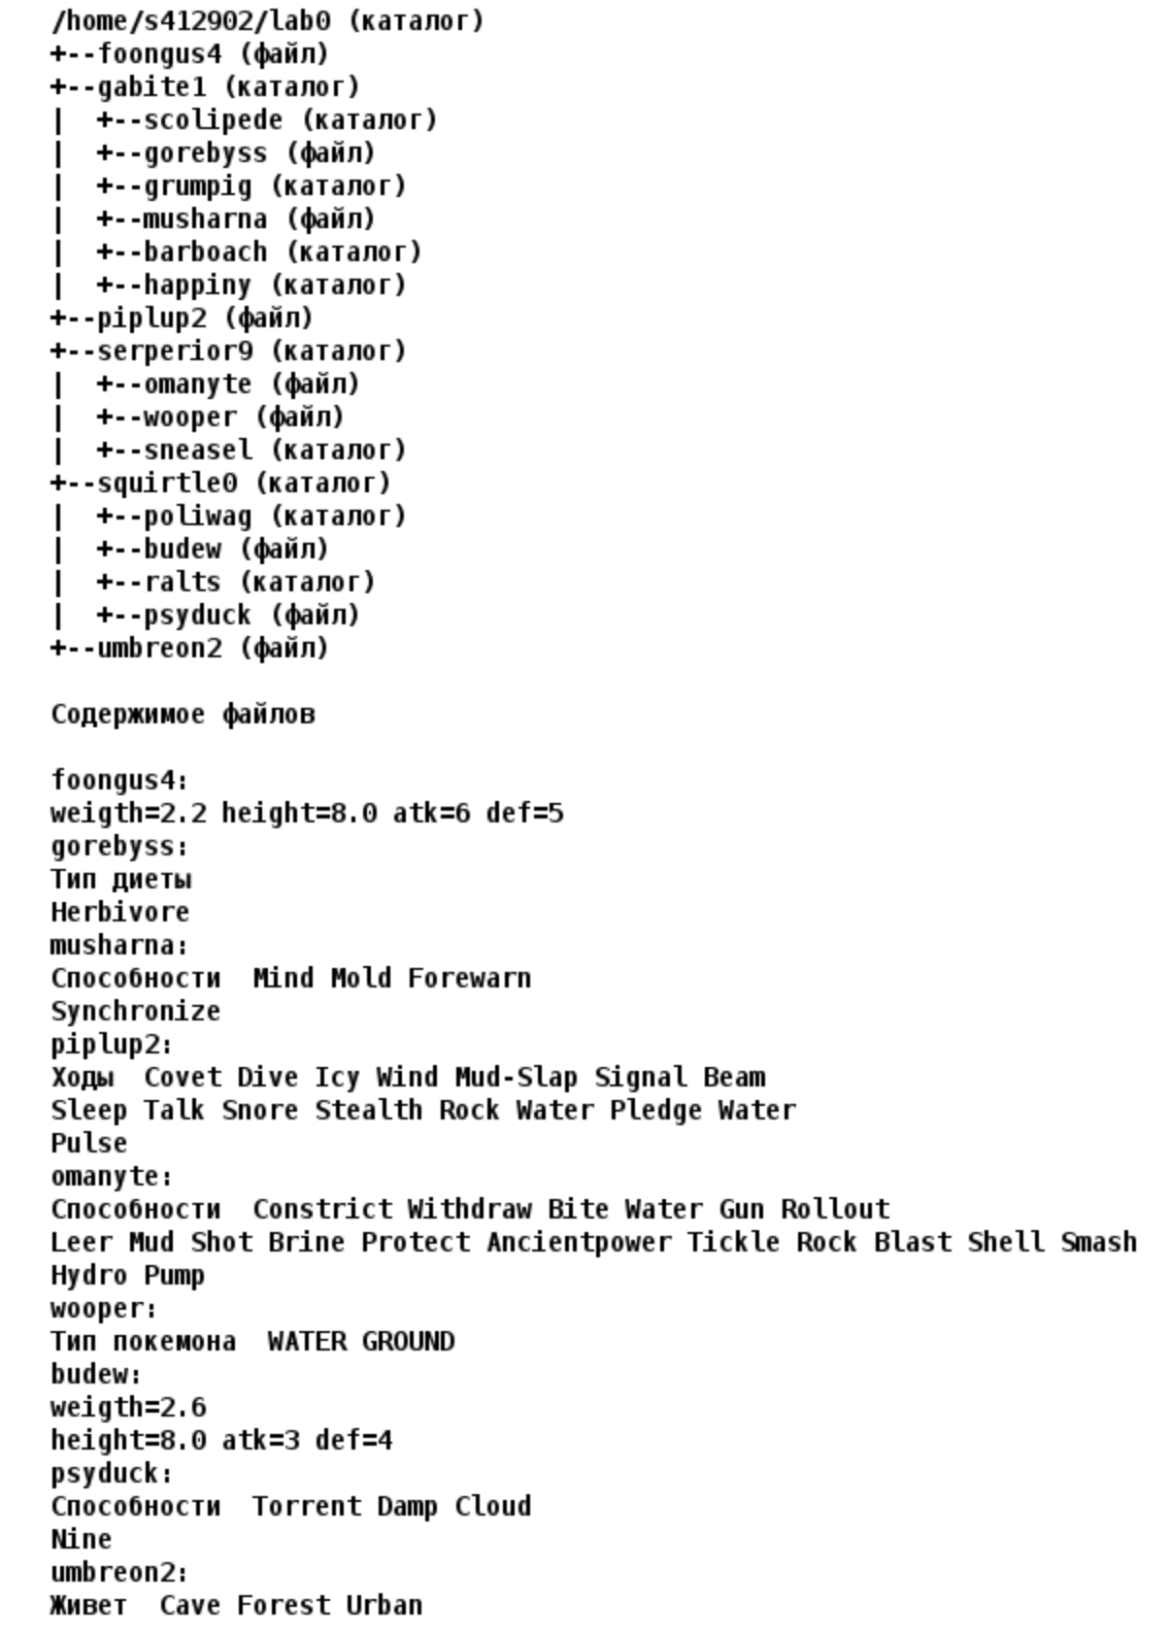

Задание 2. Установить согласно заданию права на файлы и каталоги при помощи команды chmod, используя различные способы указания прав.

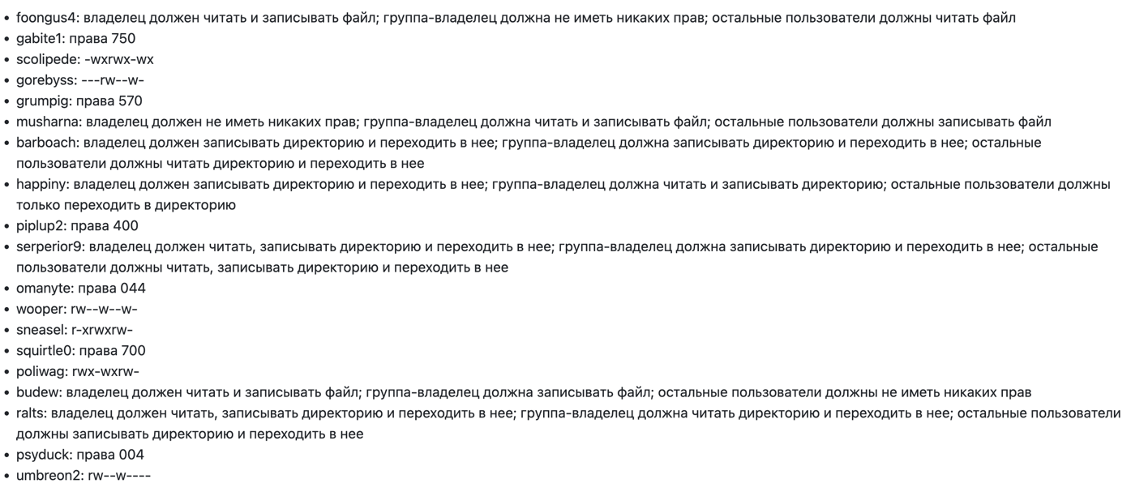

Задание 3. Скопировать часть дерева и создать ссылки внутри дерева согласно заданию при помощи команд cp и ln, а также команды cat и перенаправления ввода-вывода.

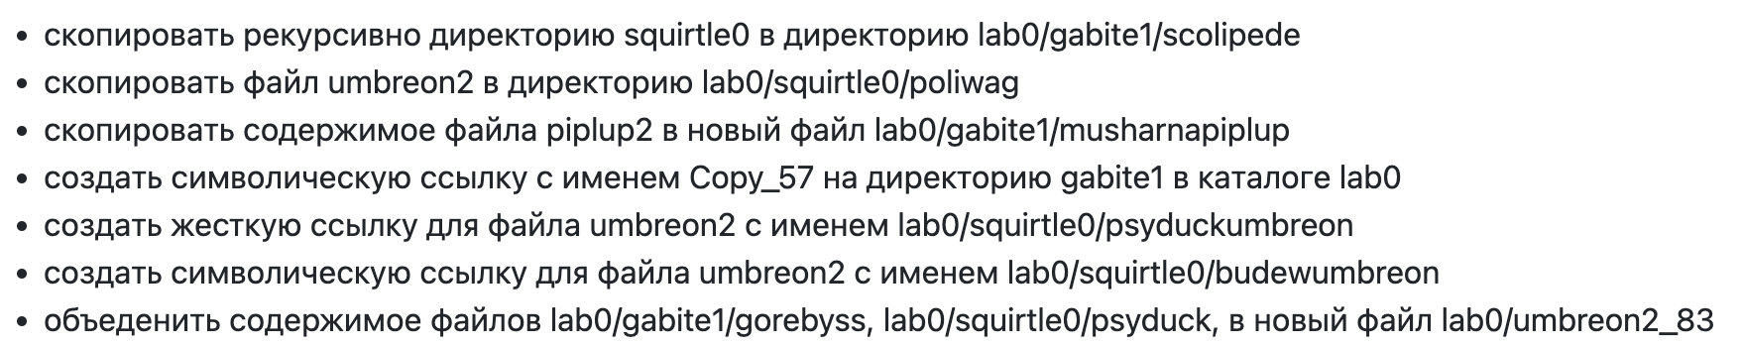

4. Используя команды cat, wc, ls, head, tail, echo, sort, grep выполнить в соответствии с вариантом задания поиск и фильтрацию файлов, каталогов и содержащихся в них данных.

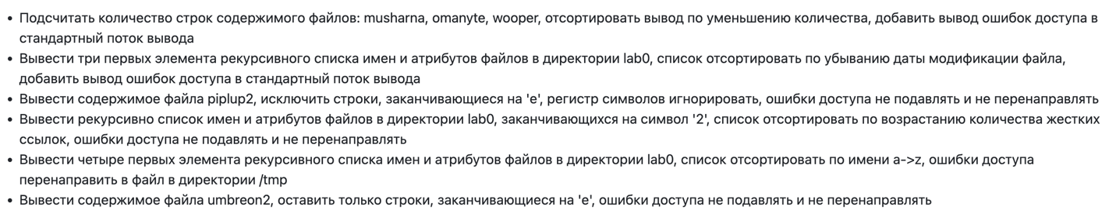

Задание 5. Выполнить удаление файлов и каталогов при помощи команд rm и rmdir согласно варианту задания.

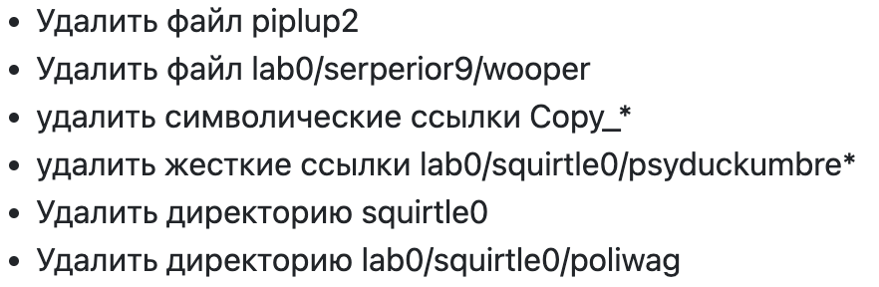

Выполнение заданий:

1.

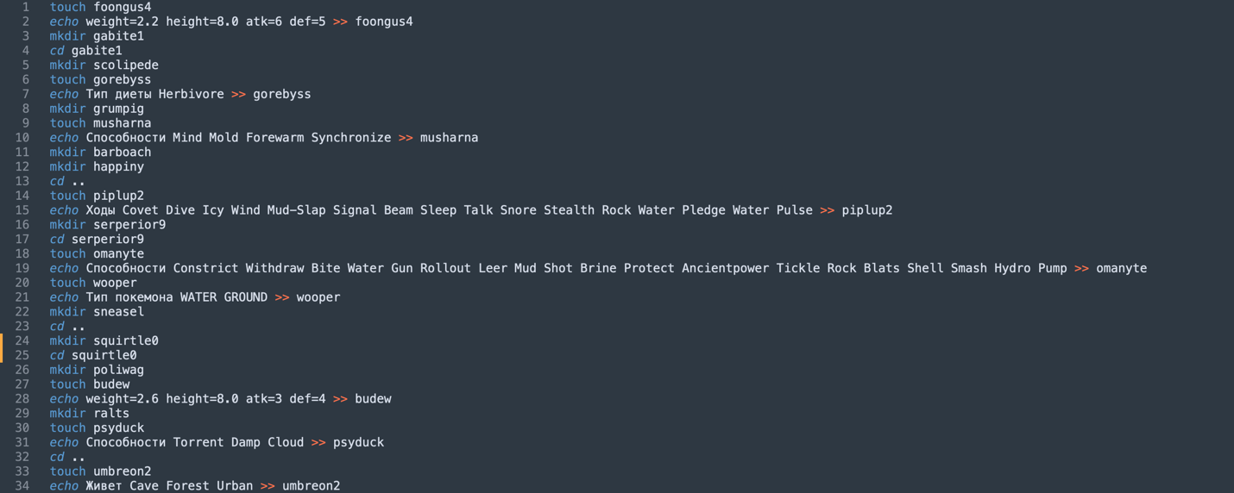

2.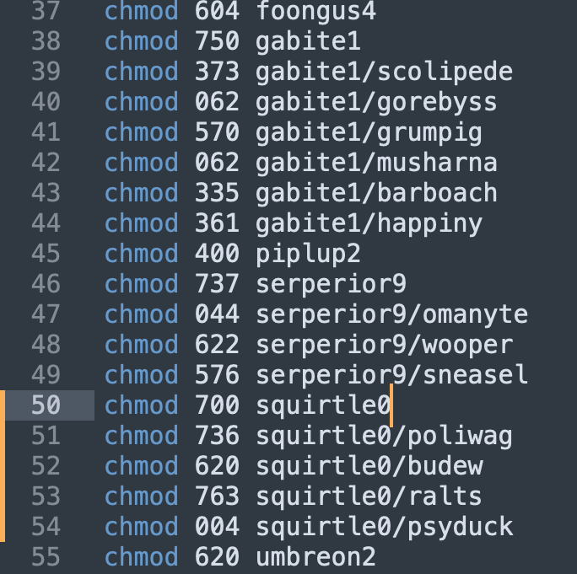

3. 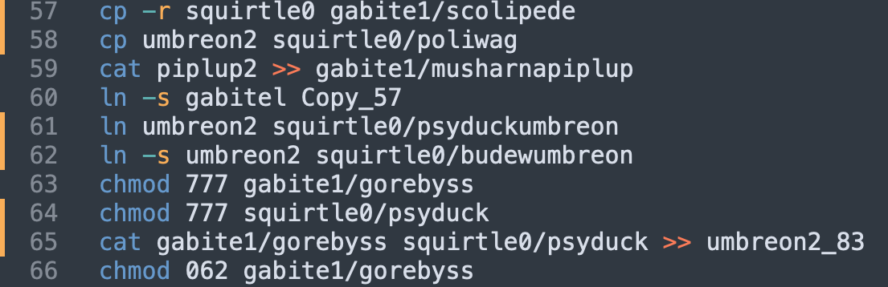

4.

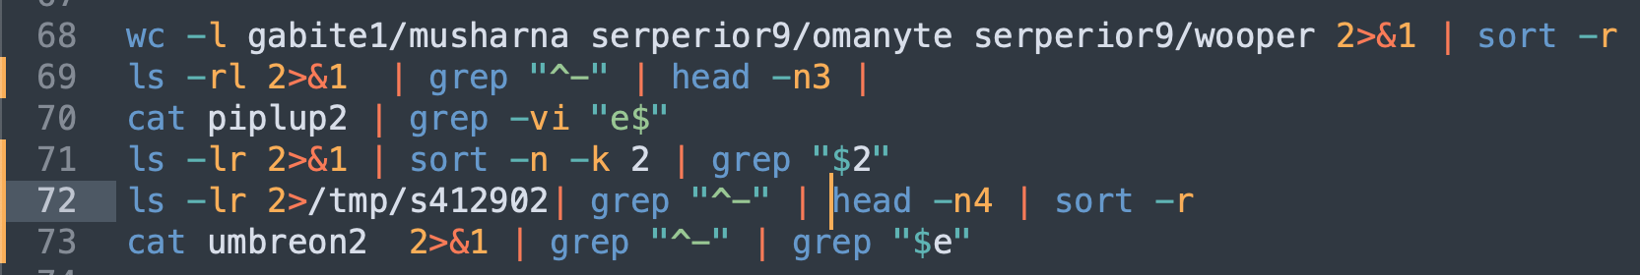

5. 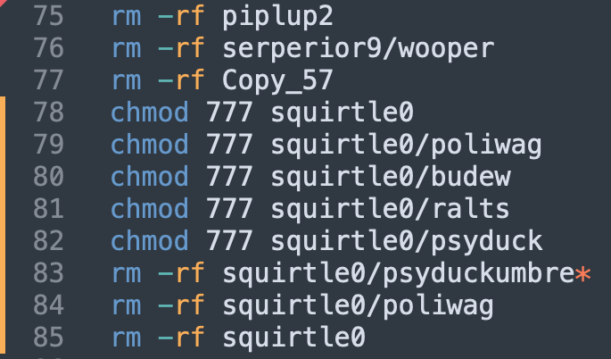

Вывод: